中青发〔2018〕12号

共青团中央关于印发《中国共产主义青年团团旗、团徽、团歌制作使用管理规定》的通知

共青团各省、自治区、直辖市委，中央军委政治工作部组织局群团处，全国铁道团委，全国民航团委，中央和国家机关团工委，中央金融团工委，中央企业团工委，新疆生产建设兵团团委：
现将《中国共产主义青年团团旗、团徽、团歌制作使用管理规定》印发你们，请遵照执行。

共青团中央
2018年10月29日

中国共产主义青年团团旗、团徽、团歌
制作使用管理规定

第一章 总则

第一条 为了维护中国共产主义青年团团旗、团徽、团歌的尊严，规范团旗、团徽、团歌的制作和使用，增强团员意识和光荣感，根据《中国共产主义青年团章程》，制定本规定。
第二条 中国共产主义青年团团旗、团徽、团歌是中国共产主义青年团的象征和标志。团的各级组织和每一个团员，都应当尊重团旗、团徽、团歌。
第三条 团的各级组织应当加强对团旗、团徽、团歌的宣传和管理，将团旗、团徽、团歌教育作为团前教育和日常教育的重要内容，教育入团积极分子和团员了解团旗、团徽、团歌的历史和精神内涵，遵守团旗、团徽、团歌的使用礼仪。

第二章 团旗

第四条 中国共产主义青年团团旗旗面为红色，象征革命胜利；左上角缀黄色五角星，周围环绕黄色圆圈，象征中国青年一代紧密团结在中国共产党周围。
第五条 团旗为长方形，长与宽之比为3:2。通用规格有下列三种：
（一）长288厘米，宽192厘米。
（二）长192厘米，宽128厘米。
（三）长96厘米，宽64厘米。
第六条 下列情形应当悬挂团旗：
（一）召开团的基层代表大会。
（二）团组织成立仪式。
（三）入团仪式。
（四）超龄离团仪式。
（五）团内举行的重大庆祝、纪念活动。
团的各级组织举办团日活动和面向社会开展重要活动，可以使用团旗。团的各级组织的新媒体平台，可以使用等比例制作的团旗图案。
除上述情况外，使用团旗及其图案包括使用非通用规格团旗须经县级和县级以上团的委员会批准。

第三章 团徽

第七条 中国共产主义青年团团徽的内容为团旗、齿轮、麦穗、初升的太阳及其光芒，写有“中国共青团”五字的绶带。它象征着共青团在党的思想的光辉照耀下，团结各族青年，朝着党所指引的方向奋勇前进。
第八条 团徽上团旗的旗面和绶带为红色，团旗的五角星和环绕它的圆圈、旗边、旗杆、齿轮、麦穗、初升的太阳及其光芒、“中国共青团”五个字为金色。红为正红，金为大赤金。“中国共青团”字体为毛体。
团徽徽章的直径为2厘米。
第九条 下列情形使用团徽和团徽图案：
（一）召开团的代表大会、代表会议、委员会全体会议，可以悬挂团徽。
（二）团的各级组织的工作场所可以悬挂团徽或使用团徽图案。
团的各级领导机关的门口不悬挂团徽。
（三）团内出版物、团组织制作的非商业用途的宣传品可以使用团徽图案。
（四）团的各级组织颁发的奖状、奖旗、奖章、证书和其它荣誉性文书、证件上可以印团徽图案。
（五）由团的各级组织主办的重大活动可以悬挂团徽或使用团徽图案。
（六）团的各级组织在互联网和其它媒体上开展团的工作，可以使用等比例制作的团徽图案。
除上述情况外，使用团徽及其图案须经县级和县级以上团的委员会批准。
第十条 团干部、团员在参加团的活动时应当佩戴团徽徽章。团的领导机关干部日常工作中应当佩戴团徽徽章。
团徽徽章应当佩戴在左胸前。

第四章 团歌

第十一条 中国共产主义青年团团歌是《光荣啊，中国共青团》。
第十二条 在下列场合，应当奏唱团歌：
（一）团的全国代表大会、代表会议、中央委员会全体会议和地方各级代表大会、代表会议、委员会全体会议，团的基层代表大会、代表会议、团员大会。
（二）入团仪式和超龄离团仪式。
（三）团的各级组织举办的各种大型集会、集体活动和其他重要仪式。
（四）其他应当奏唱团歌的场合。

第五章 团旗、团徽、团歌的管理

第十三条 悬挂团旗、团徽，应当置于显著位置。使用团旗、团徽及其图案，应当严肃、庄重。
团旗和党旗同时悬挂时，党旗应当挂在面向的左方，团旗挂在面向的右方。团旗和国旗、党旗同时使用时，团旗应当在国旗、党旗之后。
按照国旗法规定应当升挂国旗的场所，不悬挂团旗。
第十四条 不得使用破损、污损、褪色或不符合制作规定的团旗、团徽。
第十五条 奏唱团歌，应当按照本规定附件所载团歌的歌词和曲谱，不得采取有损团歌尊严的奏唱形式。团歌标准演奏曲谱、团歌官方录音版本由团中央组织审定、录制。
第十六条 奏唱团歌时，在场人员应当举止庄重，不得有不尊重团歌的行为。
第十七条 团旗、团徽、团歌不得用于或变相用于商标、商业广告以及商业活动，不得在不适宜的场合使用；团歌不得作为公共场所的背景音乐。
第十八条 县级和县级以上团的领导机关对团旗、团徽、团歌的制作使用进行监督管理。对违反本规定的团组织和团员应当进行批评教育，情节严重的应当给予当事人团内纪律处分；对社会公众和社会组织违反本规定制作、使用、侵犯团的象征和标志的行为，要坚决制止，并及时提请有关司法和行政机构依法处置。

第六章 附则

第十九条 本规定自发布之日起施行。《中国共产主义青年团团旗团徽制作和使用的若干规定》（中青办发〔1999〕28号）同时废止。

附件：1. 中国共产主义青年团团旗制法说明
2. 中国共产主义青年团团徽制法说明
3. 中国共产主义青年团团歌歌词和曲谱

附件1
中国共产主义青年团团旗制法说明

1. 团旗为长方形，长与宽之比为3:2。
2. 制作方法是：黄圈围着的黄色五角星，缀在旗面左上方，制旗时，先将旗面对分为4个相等的长方形，将左（它的反面为右）上角长方形上下分为12等份，再以左上角长方形中心点为圆心，3等份及4等份长为半径画两圆周，两圆周之间就是黄色圆圈。再在内圆周上定出5个等距离的点，其中一点位于圆周正上方。将此5点中各相隔的两点相联成直线，此5直线之外轮廓线就是黄色五角星的外缘。
3. 团旗颜色采用国旗红，可用布、绸、缎等材料按照标准制作。
4. 旗杆套为白色。

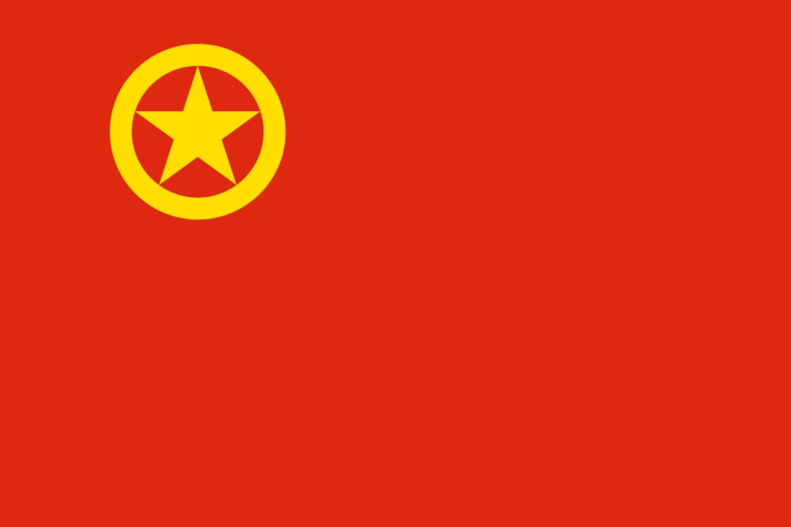

团旗图案

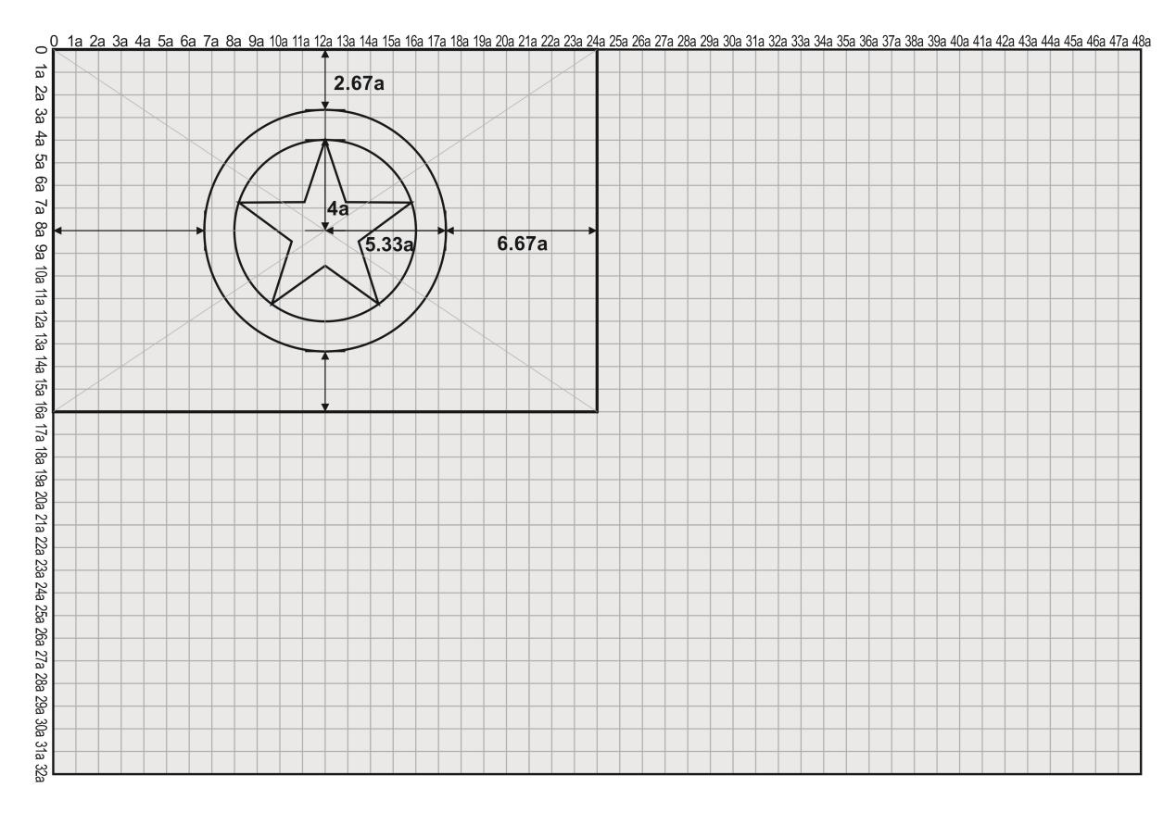

团旗尺寸坐标图（按与通用规格边长最小尺寸1:2的比例）

附件2
中国共产主义青年团团徽制法说明

团徽上团旗的旗面和绶带为红色，团旗的五角星和环绕它的圆圈、旗边、旗杆、齿轮、麦穗、初升的太阳及其光芒、“中国共青团”五个字为金色。红为正红，金为大赤金。“中国共青团”字体为毛体。
团徽徽章的直径为2厘米。
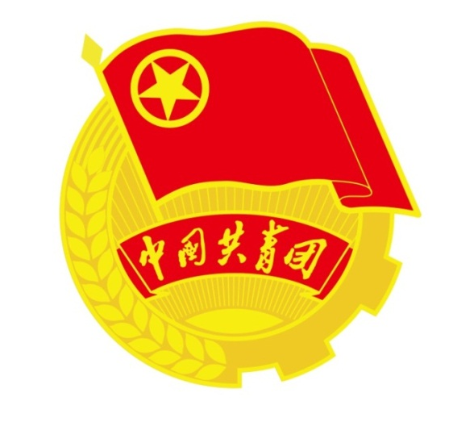

团徽图案
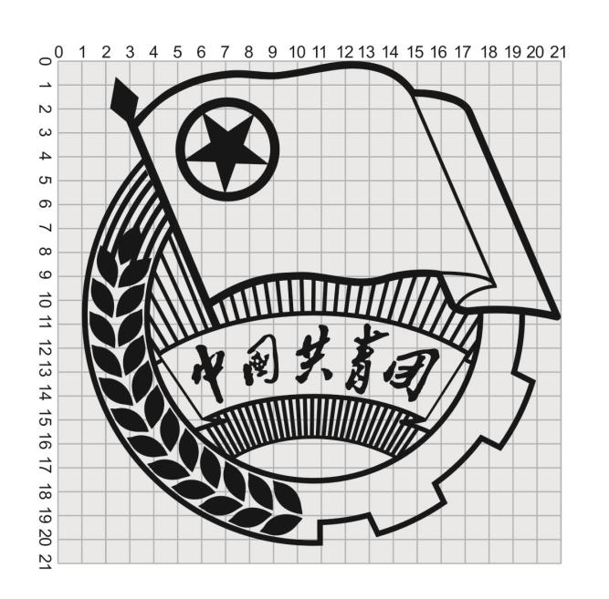
团徽尺寸坐标图

附件3
中国共产主义青年团团歌歌词和曲谱

